בס"ד

שינויים בקוד

שיפור האלגוריתם מתבצע על ידי כמה שיפורים מינוריים והתייחסות לפוטנציאל הגודל של קליקה מסוימת ולא רק לגודל הקליקה .

1. שיפור ממשק העתקה של VertexSet  
   לפני

אחרי

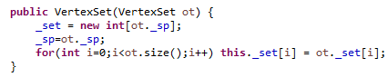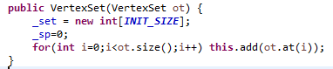

1. אפשרות להוסיף קליקה ללא צורך בבדיקת חיתוך בין שתיהם (מיועד למקרה שמצאנו קליקה בגודל מסוים ואנחנו לא מעוניינים למצוא את הקליקות הבאות אז למה למצוא חיתוך?)

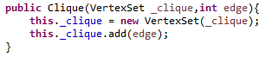

1. הוספת פונקציה שמחזירה לי את הגודל הפוטנציאל של הקליקה .

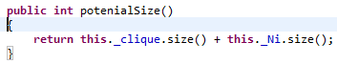

1. שינוי הפונקציה allC_seed לחלוטין כך שהיא תחזיר לי את כל הקליקות בmin_size לmax_size ולא כל הקליקות בין 0 לmax_size בנוסף חילקתי את השלבים ל3 חישוב כל הקליקות שמתחת לרף המינימום כל קליקה שאין לה פוטנציאל להיות לכל הפחות בגודל הmin_size לא ממשיכה לשלב הבא בשלב הבא חישוב כל הקליקות בין הmin_size ל max_size (כבר אין צרוך לבדוק גודל פוטנציאלי בוודאות הם מעל הminsize () בשלב השלישי כל הקליקות הmax_size לא צריך לבדוק חיתוך כי לא ממשיכים למצוא קליקות גדולות יותר , (בדיקה טובה יותר היא לבדוק את כמות האיטרציות כמות הפעמים שהתבצעו בדיקת חיתוטכים בין קבוצות בvertexset ) (ולכן בהשוואה אני בודק את כמות האיטרציות ולא בפועל את זמן הריצה למרות שזמן הריצה גם כן הרבה יותר טוב )

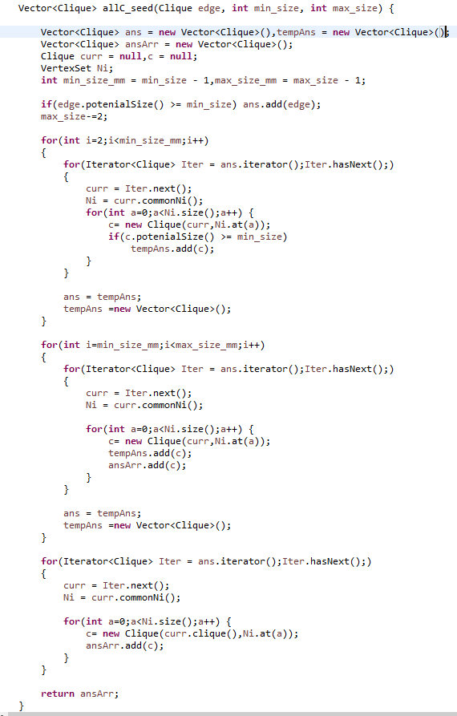

1. בפונקצייה All_Cliques_DFS בחלק של הכתיבה לקובץ כבר לא צריך לבדוק אם הקליקה יותר גדולה מהגודל המינימלי בגלל ששיניתי את חתימת הפונקצייה אז בוודאות הפונקצייה תחזיר את כל הקליקות בין הגודל המינמלי למקסימלי   
     
   לפני  
     
   אחרי

